ПРИЛОЖЕНИЕ № 2

УТВЕРЖДЕНО

решением Совета муниципального

образования Северский район

от 19 декабря 2024 года № 532

**ГРАФИЧЕСКОЕ ИЗОБРАЖЕНИЕ**

**схемы многомандатных избирательных округов по выборам депутатов**

**Совета муниципального образования Северский район**

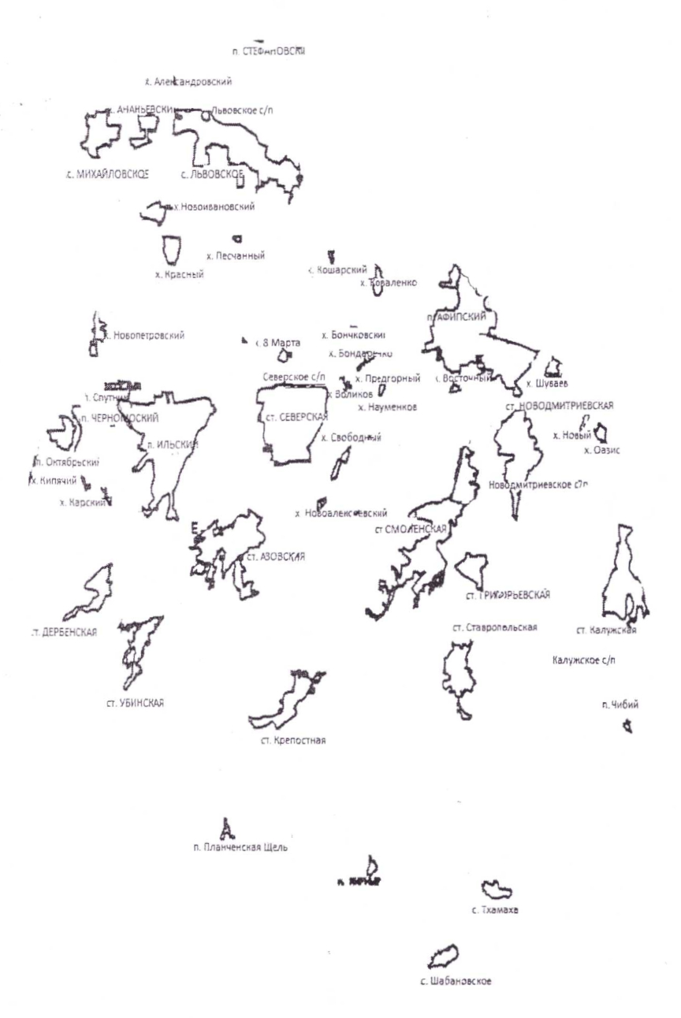

|  |  |
| --- | --- |
| 1 | Северский трехмандатный избирательный округ № 1 |
| 2 | Северский трехмандатный избирательный округ № 2 |
| 3 | Северско-Афипский трехмандатный избирательный округ № 3 |
| 4 | Центральный трехмандатный избирательный округ № 4 |
| 5 | Новодмитриевско-Григорьевский трехмандатный избирательный округ № 5 |
| 6 | Предгорный трехмандатный избирательный округ № 6 |
| 7 | Афипский четырехмандатный избирательный округ № 7 |
| 8 | Афипский трехмандатный избирательный округ № 8 |
| 9 | Степной трехмандатный избирательный округ № 9 |
| 10 | Ильский трехмандатный избирательный округ № 10 |
| 11 | Ильский трехмандатный избирательный округ № 11 |
| 12 | Ильско - Азовский трехмандатный избирательный округ № 12 |
| 13 | Черноморский трехмандатный избирательный округ № 13 |